Le conte
Le conte est au départ une littérature orale. C’est un genre issu de la tradition qui emprunte ses thèmes des récits mythiques, de la religion. Ils sont le plus souvent adressés à tous, à une communauté. La forme orale a engendrée beaucoup de variations selon les conteurs, les cultures, les régions. L’apparition des formes écrites changent le statut du conte ; la plupart sont écrits en vers, puis en prose comme ceux de Perrault qui rapportaient les contes que lui racontait sa grand-mère.
A la fin du XVIIème siècle, les contes de fées sont très en vogue, et sont écrits essentiellement par des femmes. Les contes de ma mère l’Oye, La belle au bois dormant,… Le XVIIIème siècle est l’âge d’or du conte avec les contes moralisants et les contes ludiques (Perrault, Madame d’Aulnoy, Joseph Leprince de Beaumont) Puis on voit apparaître des contes orientaux : Les Mille et une nuits d’Antoine Galland (1704), mais aussi des contes libertins, moralisateurs ou philosophiques (Voltaire). Le XIXème siècle voit les frontières se brouiller entre contes et nouvelles (Maupassant, Mérimée), et le XXème siècle amène une littérature ayant une partie liée avec la mémoire orale : Marcel Aymé et Les contes du chat perché.
Les contes populaires font partie de la mémoire, d’une temporalité mythique avec des personnages types emblématiques (le bon, le méchant, le roi = le père) mais pas de description proprement dite. Le conte devient un lien social. On y trouve des formes variées : conte de randonnée, de sagesse, d’animaux, moral (qui décrit des mœurs, et dit ce qu’il faut faire)… Ils montrent une volonté de transmission des savoirs sur la vie, la communauté. Ils jouent un effet positif sur les enfants en les aidant à s’identifier et à s’épanouir.
Le rôle social du conte l’associe aux loisirs des petits et des grands. Il met en scène des personnages et des objets attachants. Sa situation temporelle est dans le passé, il contient notamment beaucoup d’ellipses, et semble s’intégrer totalement dans le mythe et les légendes. Sa place spatiale est peu précise, elle s’inscrit dans une communauté, avec les codes et les règles de la société, sans pour autant être réellement décrite.

Les mécaniques du conte
Les motifs sont des éléments que l’on retrouve dans de nombreux contes, des points de repère qui ne font pas, seuls, l’histoire. Ce sont des objets magiques comme un miroir parlant, des bottes, ou des formules comme « sésame ouvre toi », des dons ou des ruses. Ces objets ne jouent pas forcément le même rôle dans tous les contes : le miroir de Blanche Neige et celui de Belle et la Bête n’ont pas de fonction commune. D’autre part des motifs différents peuvent prendre les mêmes effets : les bottes, ou le tapis volant servent à se déplacer vite.

Plusieurs stratégies narratives sont mises en jeu dans les contes :
- Le type ascendant : la situation du héros s’améliore après une série d’épreuves qu’il affronte seul ou avec des adjuvants, avec succès (Le petit Poucet)
- Le type descendant : le conte finit plus mal qu’il n’a commencé (Le petit chaperon rouge). C’est souvent le cas des histoires du trompeur trompé.
- Le type cyclique : la situation initiale et la situation finale sont équivalentes sans réelle amélioration (Les souhaits ridicules).

Les principaux auteurs
Andersen (1805-1875)
Auteur, poète danois, il voyage beaucoup et fait du théâtre et de la danse. Ses contes n’ont au départ pas de valeur morale, mais ils se destinent ensuite aux enfants. Il y insère des événements historiques et autobiographiques. Les thèmes récurrents sont la religion, la Mort, les sentiments contre la raison (les personnages choisissent souvent leurs sentiments au détriment de la raison), l’évolution, le jeune homme éconduit (sujet autobiographique), la mise en vie des objets ou des animaux, les femmes…
Le vilain petit canard :
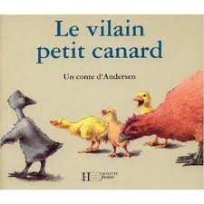
Le petit soldat de plomb :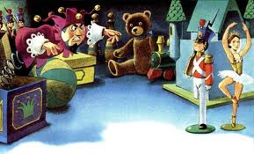
La petite sirène :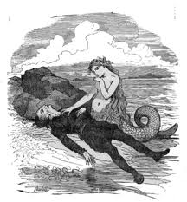
La petite fille aux allumettes :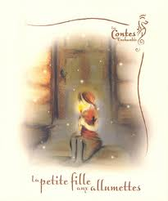
Les frères Grimm (Jacob 1785-1863 ; Wilhelm 1786-1859)
Auteurs allemands, ils écrivent ensemble un recueil de contes en deux volumes qui regroupe les contes germaniques, destinés à tous. Les héros sont beaux, gentils, ou crédules, alors que les opposants sont laids, forts et rusés, ils font la plupart du temps partie de la famille du héros. Les adjuvants sont souvent fort, gentils, intelligents, et les héros les rencontres le plus souvent sur un chemin… La nature, l’amour et la violence sont des thèmes que l’on retrouve très souvent, tout comme l’obéissance et le droit chemin. Les plus connus sont
Raiponce :
Le petit chaperon rouge :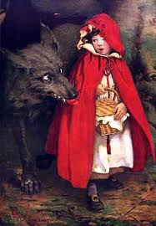
Hansel et Grethel :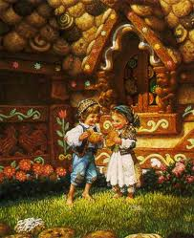
Blanche-Neige :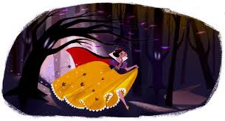
C. Perrault (1628-1703)
Auteur français de littérature et de poésie, il écrit aussi des contes. Ce sont des récits brefs, qui s’inspirent de la tradition. La moralité en vers donne un aspect didactique. Il y a beaucoup de personnages type : l’ogre, la vieille fée, la marâtre. Des thèmes reviennent sans cesse tels que le mariage, le remariage, l'imaginaire médiéval, etc.
Cendrillon :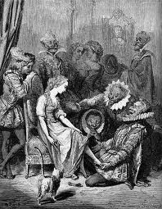
Barbe Bleue :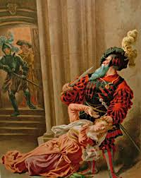

Le conte permet le rappel d’événements passés au récit et la découverte des cultures orales. On y explore des mondes imaginaires, et on se constitue une première culture partagée, et la connaissance des grands thèmes (vie, mort, rites de passage, dépendance et liberté) ainsi que des grands thèmes (bestiaire traditionnel, héros des principaux contes). On peut prendre en compte les aires régionales ou les aires culturelles des enfants étrangers afin d’effectuer des rapprochements manifestant le caractère universel de la culture des contes.

